KARTU SOAL PG TUNGGAL
Sekolah : SD Muhammadiyah 01 Kukusan | Mata Pelajaran : Matematika
Fase/Kelas : C / VI (Enam) | Tahun Ajaran : 2025/2026
Kurikulum : Merdeka | Penyusun : Arif Azwar Anas, S.Pd.
Capaian Pembelajaran  Number sense bilangan cacah s.d. 1.000.000; nilai tempat, komposisi/dekomposisi bilangan.  Materi  Nilai Tempat & Komposisi  Indikator Soal  Disajikan bilangan cacah besar (jumlah penduduk kota). Siswa dapat menentukan nilai tempat dari angka tertentu. | Nomor  1  Kunci  A | Jumlah penduduk sebuah kota adalah 485.729 jiwa.  Angka 8 pada bilangan tersebut menempati nilai tempat …  A. Puluhan ribu  B. Ratusan ribu  C. Puluhan  D. Ratusan
Digunakan untuk | Tanggal | Jumlah Siswa | Kompleksitas | Daya Pembeda | Proporsi Jawaban | Ket.
Ujian Sekolah | 8 Mei 2026 | — | L1 | — | A B C D  — — — —

KARTU SOAL PG TUNGGAL ⚠ ERRATA
Sekolah : SD Muhammadiyah 01 Kukusan | Mata Pelajaran : Matematika
Fase/Kelas : C / VI (Enam) | Tahun Ajaran : 2025/2026
Kurikulum : Merdeka | Penyusun : Arif Azwar Anas, S.Pd.
Capaian Pembelajaran  Operasi hitung bilangan cacah; masalah berkaitan dengan uang.  Materi  Operasi Hitung Uang  Indikator Soal  Disajikan daftar harga barang di koperasi. Siswa dapat menghitung total biaya dan kembalian. | Nomor  2  Kunci  B | Daftar harga: Buku Rp4.500, Pensil Rp2.000, Penghapus Rp1.500*.  Rina membeli 3 buku, 2 pensil, 1 penghapus. Bayar Rp25.000.  (*Errata: harga penghapus seharusnya Rp2.000)  Berapa kembalian yang diterima Rina?  A. Rp 5.000 B. Rp 5.500  C. Rp 6.000 D. Rp 6.500
Digunakan untuk | Tanggal | Jumlah Siswa | Kompleksitas | Daya Pembeda | Proporsi Jawaban | Ket.
Ujian Sekolah | 8 Mei 2026 | — | L2 | — | A B C D  — — — — | ⚠

KARTU SOAL PG TUNGGAL
Sekolah : SD Muhammadiyah 01 Kukusan | Mata Pelajaran : Matematika
Fase/Kelas : C / VI (Enam) | Tahun Ajaran : 2025/2026
Kurikulum : Merdeka | Penyusun : Arif Azwar Anas, S.Pd.
Capaian Pembelajaran  Masalah berkaitan dengan KPK dan FPB.  Materi  KPK & FPB  Indikator Soal  Disajikan kasus jadwal dua kegiatan berulang. Siswa dapat menentukan kapan keduanya bertemu lagi menggunakan KPK. | Nomor  3  Kunci  B | Andi les tiap 4 hari, Budi tiap 6 hari. Bertemu pertama 10 Januari 2026.  Kapan mereka bertemu lagi untuk kedua kalinya?  A. Tanggal 20 Januari  B. Tanggal 22 Januari  C. Tanggal 24 Januari  D. Tanggal 26 Januari
Digunakan untuk | Tanggal | Jumlah Siswa | Kompleksitas | Daya Pembeda | Proporsi Jawaban | Ket.
Ujian Sekolah | 8 Mei 2026 | — | L2 | — | A B C D  — — — —

KARTU SOAL PG TUNGGAL
Sekolah : SD Muhammadiyah 01 Kukusan | Mata Pelajaran : Matematika
Fase/Kelas : C / VI (Enam) | Tahun Ajaran : 2025/2026
Kurikulum : Merdeka | Penyusun : Arif Azwar Anas, S.Pd.
Capaian Pembelajaran  Pecahan campuran; mengubah pecahan ke berbagai bentuk; membandingkan.  Materi  Pecahan Senilai  Indikator Soal  Disajikan sebuah pecahan. Siswa dapat memilih pecahan yang nilainya ekuivalen. | Nomor  4  Kunci  A | Diberikan pecahan 3/4.  Pecahan yang senilai dengan 3/4 adalah …  A. 6/8 B. 5/8  C. 9/16 D. 7/10
Digunakan untuk | Tanggal | Jumlah Siswa | Kompleksitas | Daya Pembeda | Proporsi Jawaban | Ket.
Ujian Sekolah | 8 Mei 2026 | — | L1 | — | A B C D  — — — —

KARTU SOAL PG TUNGGAL
Sekolah : SD Muhammadiyah 01 Kukusan | Mata Pelajaran : Matematika
Fase/Kelas : C / VI (Enam) | Tahun Ajaran : 2025/2026
Kurikulum : Merdeka | Penyusun : Arif Azwar Anas, S.Pd.
Capaian Pembelajaran  Operasi perkalian dan pembagian pecahan dengan bilangan asli.  Materi  Operasi Pecahan  Indikator Soal  Disajikan konteks pembagian bahan makanan. Siswa dapat menghitung hasil pembagian pecahan campuran dengan bilangan asli. | Nomor  5  Kunci  A | Ibu memiliki 2½ kg tepung, dibagi rata kepada 5 anak.  Berapa kg tepung yang diterima setiap anak?  A. ½ kg B. ¼ kg  C. ¾ kg D. 1 kg
Digunakan untuk | Tanggal | Jumlah Siswa | Kompleksitas | Daya Pembeda | Proporsi Jawaban | Ket.
Ujian Sekolah | 8 Mei 2026 | — | L2 | — | A B C D  — — — —

KARTU SOAL PG TUNGGAL
Sekolah : SD Muhammadiyah 01 Kukusan | Mata Pelajaran : Matematika
Fase/Kelas : C / VI (Enam) | Tahun Ajaran : 2025/2026
Kurikulum : Merdeka | Penyusun : Arif Azwar Anas, S.Pd.
Capaian Pembelajaran  Membandingkan dan mengurutkan bilangan desimal (satu angka di belakang koma).  Materi  Desimal  Indikator Soal  Disajikan data hasil pengukuran panjang benda. Siswa dapat mengurutkan dari terpendek ke terpanjang. | Nomor  6  Kunci  A | Panjang: Pensil 15,5cm; Penggaris 30,2cm; Buku 21,8cm; Kotak 18,3cm.  Urutkan dari terpendek ke terpanjang!  A. Pensil, Kotak, Buku, Penggaris  B. Pensil, Buku, Kotak, Penggaris  C. Kotak, Pensil, Buku, Penggaris  D. Pensil, Kotak, Penggaris, Buku
Digunakan untuk | Tanggal | Jumlah Siswa | Kompleksitas | Daya Pembeda | Proporsi Jawaban | Ket.
Ujian Sekolah | 8 Mei 2026 | — | L3 | — | A B C D  — — — —

KARTU SOAL PG TUNGGAL
Sekolah : SD Muhammadiyah 01 Kukusan | Mata Pelajaran : Matematika
Fase/Kelas : C / VI (Enam) | Tahun Ajaran : 2025/2026
Kurikulum : Merdeka | Penyusun : Arif Azwar Anas, S.Pd.
Capaian Pembelajaran  Number sense; operasi hitung; masalah berkaitan dengan uang.  Materi  Estimasi Bilangan  Indikator Soal  Disajikan kasus belanja. Siswa dapat menentukan taksiran terbaik (pembulatan ke ribuan terdekat). | Nomor  7  Kunci  B | Ayah bawa Rp100.000. Beras Rp48.500, Minyak Rp23.800, Gula Rp15.200.  Dengan pembulatan ke ribuan terdekat, apakah uang Ayah cukup?  A. Cukup, sisa ~Rp10.000  B. Cukup, sisa ~Rp12.000  C. Tidak cukup, kurang ~Rp2.000  D. Tidak cukup, kurang ~Rp5.000
Digunakan untuk | Tanggal | Jumlah Siswa | Kompleksitas | Daya Pembeda | Proporsi Jawaban | Ket.
Ujian Sekolah | 8 Mei 2026 | — | L2 | — | A B C D  — — — —

KARTU SOAL PG KOMPLEKS
Sekolah : SD Muhammadiyah 01 Kukusan | Mata Pelajaran : Matematika
Fase/Kelas : C / VI (Enam) | Tahun Ajaran : 2025/2026
Kurikulum : Merdeka | Penyusun : Arif Azwar Anas, S.Pd.
Capaian Pembelajaran  Mengubah pecahan ke berbagai bentuk; membandingkan dan mengurutkan.  Materi  Konversi Pecahan–Desimal  Indikator Soal  Disajikan beberapa pecahan biasa. Siswa dapat memilih lebih dari satu yang bernilai desimal > 0,5. | Nomor  8  Kunci  A, B, C, D (semua) | Pecahan: 2/3, 3/5, 5/8, 7/10.  Pilih LEBIH DARI SATU pecahan yang jika diubah ke desimal hasilnya > 0,5!  A. 2/3 (≈0,667)  B. 3/5 (=0,6)  C. 5/8 (=0,625)  D. 7/10 (=0,7)
Digunakan untuk | Tanggal | Jumlah Siswa | Kompleksitas | Daya Pembeda | Proporsi Jawaban | Ket.
Ujian Sekolah | 8 Mei 2026 | — | L2 | — | A B C D  — — — —

KARTU SOAL PG KOMPLEKS
Sekolah : SD Muhammadiyah 01 Kukusan | Mata Pelajaran : Matematika
Fase/Kelas : C / VI (Enam) | Tahun Ajaran : 2025/2026
Kurikulum : Merdeka | Penyusun : Arif Azwar Anas, S.Pd.
Capaian Pembelajaran  Masalah KPK dan FPB; faktor bilangan.  Materi  Faktor Persekutuan  Indikator Soal  Disajikan dua bilangan. Siswa dapat memilih lebih dari satu faktor persekutuannya. | Nomor  9  Kunci  A, B, C, D (semua) | Dua bilangan: 24 dan 36.  Pilih LEBIH DARI SATU yang merupakan faktor persekutuan 24 dan 36!  A. 2 B. 3  C. 4 D. 6
Digunakan untuk | Tanggal | Jumlah Siswa | Kompleksitas | Daya Pembeda | Proporsi Jawaban | Ket.
Ujian Sekolah | 8 Mei 2026 | — | L1 | — | A B C D  — — — —

KARTU SOAL PG KOMPLEKS ⚠ ERRATA
Sekolah : SD Muhammadiyah 01 Kukusan | Mata Pelajaran : Matematika
Fase/Kelas : C / VI (Enam) | Tahun Ajaran : 2025/2026
Kurikulum : Merdeka | Penyusun : Arif Azwar Anas, S.Pd.
Capaian Pembelajaran  Operasi penjumlahan pecahan campuran; menyamakan penyebut.  Materi  Pecahan Campuran  Indikator Soal  Disajikan dua pecahan campuran. Siswa dapat memilih lebih dari satu langkah penyelesaian yang benar. | Nomor  10  Kunci  A, B, C (errata: C salah hitung) | Operasi: 2⅓ + 1⅖  Pilih LEBIH DARI SATU langkah yang benar!  A. Ubah ke pecahan biasa: 7/3 + 7/5  B. Samakan penyebut menjadi 15  C. Hasil akhir: 3 14/15 (⚠ seharusnya 3 11/15)  D. Hasil akhir: 4 1/15
Digunakan untuk | Tanggal | Jumlah Siswa | Kompleksitas | Daya Pembeda | Proporsi Jawaban | Ket.
Ujian Sekolah | 8 Mei 2026 | — | L3 | — | A B C D  — — — — | ⚠

KARTU SOAL PG TUNGGAL
Sekolah : SD Muhammadiyah 01 Kukusan | Mata Pelajaran : Matematika
Fase/Kelas : C / VI (Enam) | Tahun Ajaran : 2025/2026
Kurikulum : Merdeka | Penyusun : Arif Azwar Anas, S.Pd.
Capaian Pembelajaran  Menemukan nilai yang belum diketahui menggunakan sifat operasi hitung.  Materi  Nilai Belum Diketahui  Indikator Soal  Disajikan kalimat matematika terbuka. Siswa dapat menentukan nilai variabelnya. | Nomor  11  Kunci  B | Kalimat matematika: 15 × n = 150  Berapa nilai n yang tepat?  A. 5 B. 10  C. 15 D. 20
Digunakan untuk | Tanggal | Jumlah Siswa | Kompleksitas | Daya Pembeda | Proporsi Jawaban | Ket.
Ujian Sekolah | 8 Mei 2026 | — | L1 | — | A B C D  — — — —

KARTU SOAL PG TUNGGAL
Sekolah : SD Muhammadiyah 01 Kukusan | Mata Pelajaran : Matematika
Fase/Kelas : C / VI (Enam) | Tahun Ajaran : 2025/2026
Kurikulum : Merdeka | Penyusun : Arif Azwar Anas, S.Pd.
Capaian Pembelajaran  Mengidentifikasi dan mengembangkan pola bilangan membesar (perkalian).  Materi  Pola Bilangan  Indikator Soal  Disajikan urutan bilangan berpola perkalian. Siswa dapat menentukan dua bilangan selanjutnya. | Nomor  12  Kunci  C | Urutan bilangan: 2, 4, 8, 16, …  Dua bilangan selanjutnya adalah …  A. 24, 32 B. 32, 48  C. 32, 64 D. 20, 24
Digunakan untuk | Tanggal | Jumlah Siswa | Kompleksitas | Daya Pembeda | Proporsi Jawaban | Ket.
Ujian Sekolah | 8 Mei 2026 | — | L3 | — | A B C D  — — — —

KARTU SOAL PG TUNGGAL
Sekolah : SD Muhammadiyah 01 Kukusan | Mata Pelajaran : Matematika
Fase/Kelas : C / VI (Enam) | Tahun Ajaran : 2025/2026
Kurikulum : Merdeka | Penyusun : Arif Azwar Anas, S.Pd.
Capaian Pembelajaran  Rasio satuan; menyelesaikan masalah sehari-hari dengan proporsi.  Materi  Rasio Satuan  Indikator Soal  Disajikan harga beberapa barang sejenis. Siswa dapat menghitung harga untuk jumlah berbeda. | Nomor  13  Kunci  C | Harga 3 apel = Rp18.000.  Berapa harga untuk 7 apel?  A. Rp35.000 B. Rp38.000  C. Rp42.000 D. Rp45.000
Digunakan untuk | Tanggal | Jumlah Siswa | Kompleksitas | Daya Pembeda | Proporsi Jawaban | Ket.
Ujian Sekolah | 8 Mei 2026 | — | L2 | — | A B C D  — — — —

KARTU SOAL PG TUNGGAL
Sekolah : SD Muhammadiyah 01 Kukusan | Mata Pelajaran : Matematika
Fase/Kelas : C / VI (Enam) | Tahun Ajaran : 2025/2026
Kurikulum : Merdeka | Penyusun : Arif Azwar Anas, S.Pd.
Capaian Pembelajaran  Operasi perkalian/pembagian dalam masalah proporsi sehari-hari.  Materi  Proporsi  Indikator Soal  Disajikan resep untuk 4 orang. Siswa dapat menentukan bahan untuk 10 orang. | Nomor  14  Kunci  C | Resep kue untuk 4 orang: 200 gram tepung.  Untuk 10 orang, berapa gram tepung?  A. 400 gram B. 450 gram  C. 500 gram D. 550 gram
Digunakan untuk | Tanggal | Jumlah Siswa | Kompleksitas | Daya Pembeda | Proporsi Jawaban | Ket.
Ujian Sekolah | 8 Mei 2026 | — | L2 | — | A B C D  — — — —

KARTU SOAL PG KOMPLEKS
Sekolah : SD Muhammadiyah 01 Kukusan | Mata Pelajaran : Matematika
Fase/Kelas : C / VI (Enam) | Tahun Ajaran : 2025/2026
Kurikulum : Merdeka | Penyusun : Arif Azwar Anas, S.Pd.
Capaian Pembelajaran  Sifat-sifat operasi hitung: komutatif, asosiatif, distributif.  Materi  Sifat Operasi Hitung  Indikator Soal  Disajikan pasangan kalimat matematika. Siswa dapat memilih yang memiliki hasil sama. | Nomor  15  Kunci  A, B | Pasangan kalimat matematika:  Pilih LEBIH DARI SATU yang memiliki hasil sama!  A. 5×(3+2) dan (5×3)+(5×2)  B. 8+(4+6) dan (8+4)+6  C. 12−5 dan 5−12  D. 10÷2 dan 2÷10
Digunakan untuk | Tanggal | Jumlah Siswa | Kompleksitas | Daya Pembeda | Proporsi Jawaban | Ket.
Ujian Sekolah | 8 Mei 2026 | — | L3 | — | A B C D  — — — —

KARTU SOAL PG KOMPLEKS
Sekolah : SD Muhammadiyah 01 Kukusan | Mata Pelajaran : Matematika
Fase/Kelas : C / VI (Enam) | Tahun Ajaran : 2025/2026
Kurikulum : Merdeka | Penyusun : Arif Azwar Anas, S.Pd.
Capaian Pembelajaran  Mengidentifikasi dan mengembangkan pola bilangan; menemukan aturan pola.  Materi  Pola Gambar & Bilangan  Indikator Soal  Disajikan pola gambar bertambah teratur. Siswa dapat memilih lebih dari satu pernyataan yang benar. | Nomor  16  Kunci  A, B, C | 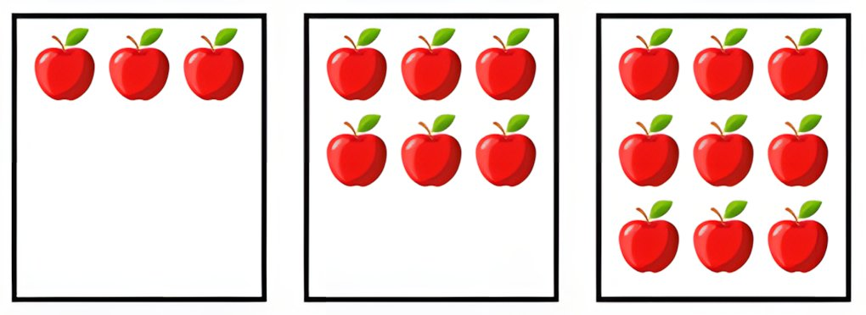  [Lihat gambar pola di atas]  Pilih LEBIH DARI SATU pernyataan yang benar!  A. Pola bertambah 3 setiap gambar  B. Gambar 5 memiliki 15 objek  C. Rumus pola: 3 × n  D. Gambar 10 memiliki 25 objek
Digunakan untuk | Tanggal | Jumlah Siswa | Kompleksitas | Daya Pembeda | Proporsi Jawaban | Ket.
Ujian Sekolah | 8 Mei 2026 | — | L3 | — | A B C D  — — — —

KARTU SOAL PG KATEGORI
Sekolah : SD Muhammadiyah 01 Kukusan | Mata Pelajaran : Matematika
Fase/Kelas : C / VI (Enam) | Tahun Ajaran : 2025/2026
Kurikulum : Merdeka | Penyusun : Arif Azwar Anas, S.Pd.
Capaian Pembelajaran  Number sense; sifat bilangan prima dan komposit.  Materi  Klasifikasi Bilangan Prima  Indikator Soal  Disajikan 5 bilangan. Siswa dapat mengklasifikasikan sebagai Prima atau Bukan Prima. | Nomor  17  Kunci  2=Prima, 9=Bukan, 11=Prima, 15=Bukan, 17=Prima | Bilangan: 2, 9, 11, 15, 17  Klasifikasikan tiap bilangan: Prima atau Bukan Prima!  [Tabel klasifikasi dengan dua kolom]
Digunakan untuk | Tanggal | Jumlah Siswa | Kompleksitas | Daya Pembeda | Proporsi Jawaban | Ket.
Ujian Sekolah | 8 Mei 2026 | — | L1 | — | A B C D  — — — —

KARTU SOAL PG KATEGORI
Sekolah : SD Muhammadiyah 01 Kukusan | Mata Pelajaran : Matematika
Fase/Kelas : C / VI (Enam) | Tahun Ajaran : 2025/2026
Kurikulum : Merdeka | Penyusun : Arif Azwar Anas, S.Pd.
Capaian Pembelajaran  Operasi perkalian/pembagian vs. penjumlahan/pengurangan dalam konteks masalah.  Materi  Klasifikasi Operasi Hitung  Indikator Soal  Disajikan 3 cerita masalah. Siswa dapat mengklasifikasikan jenis operasi yang digunakan. | Nomor  18  Kunci  Masalah 1=Perk/Pemb, 2=Penj/Peng, 3=Perk/Pemb | Tiga cerita masalah:  1. Membagi 24 permen kepada 6 anak  2. Menjumlahkan tabungan 3 bulan  3. Menghitung harga 5 buku (harga satuan diketahui)  Klasifikasikan: Perkalian/Pembagian atau Penjumlahan/Pengurangan?
Digunakan untuk | Tanggal | Jumlah Siswa | Kompleksitas | Daya Pembeda | Proporsi Jawaban | Ket.
Ujian Sekolah | 8 Mei 2026 | — | L3 | — | A B C D  — — — —

KARTU SOAL PG TUNGGAL
Sekolah : SD Muhammadiyah 01 Kukusan | Mata Pelajaran : Matematika
Fase/Kelas : C / VI (Enam) | Tahun Ajaran : 2025/2026
Kurikulum : Merdeka | Penyusun : Arif Azwar Anas, S.Pd.
Capaian Pembelajaran  Menentukan luas berbagai bangun datar dan gabungannya.  Materi  Luas Gabungan  Indikator Soal  Disajikan gambar denah lahan gabungan. Siswa dapat menghitung luas total. | Nomor  19  Kunci  B | 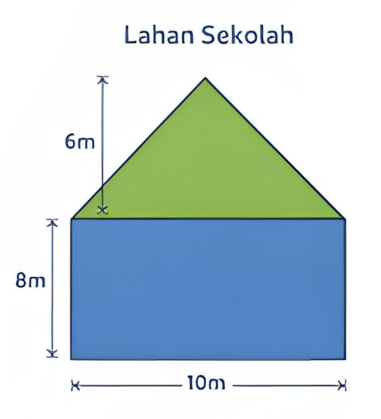  [Lihat gambar denah lahan di atas]  Persegi panjang 10m×8m + segitiga alas 10m tinggi 6m.  Hitung luas total lahan!  A. 100 m² B. 110 m²  C. 120 m² D. 130 m²
Digunakan untuk | Tanggal | Jumlah Siswa | Kompleksitas | Daya Pembeda | Proporsi Jawaban | Ket.
Ujian Sekolah | 8 Mei 2026 | — | L2 | — | A B C D  — — — —

KARTU SOAL PG TUNGGAL
Sekolah : SD Muhammadiyah 01 Kukusan | Mata Pelajaran : Matematika
Fase/Kelas : C / VI (Enam) | Tahun Ajaran : 2025/2026
Kurikulum : Merdeka | Penyusun : Arif Azwar Anas, S.Pd.
Capaian Pembelajaran  Menentukan keliling bangun datar dan gabungannya.  Materi  Keliling  Indikator Soal  Disajikan taman berbentuk persegi panjang. Siswa dapat menghitung panjang pagar yang dibutuhkan. | Nomor  20  Kunci  C | Taman persegi panjang: panjang 15m, lebar 10m.  Berapa panjang pagar untuk mengelilingi taman?  A. 40 m B. 45 m  C. 50 m D. 55 m
Digunakan untuk | Tanggal | Jumlah Siswa | Kompleksitas | Daya Pembeda | Proporsi Jawaban | Ket.
Ujian Sekolah | 8 Mei 2026 | — | L2 | — | A B C D  — — — —

KARTU SOAL PG TUNGGAL
Sekolah : SD Muhammadiyah 01 Kukusan | Mata Pelajaran : Matematika
Fase/Kelas : C / VI (Enam) | Tahun Ajaran : 2025/2026
Kurikulum : Merdeka | Penyusun : Arif Azwar Anas, S.Pd.
Capaian Pembelajaran  Mengukur besar sudut pada bangun atau dua garis berpotongan.  Materi  Sudut  Indikator Soal  Disajikan jam dinding pukul 03.00. Siswa dapat menentukan besar sudut terkecil antara jarum jam dan menit. | Nomor  21  Kunci  C | 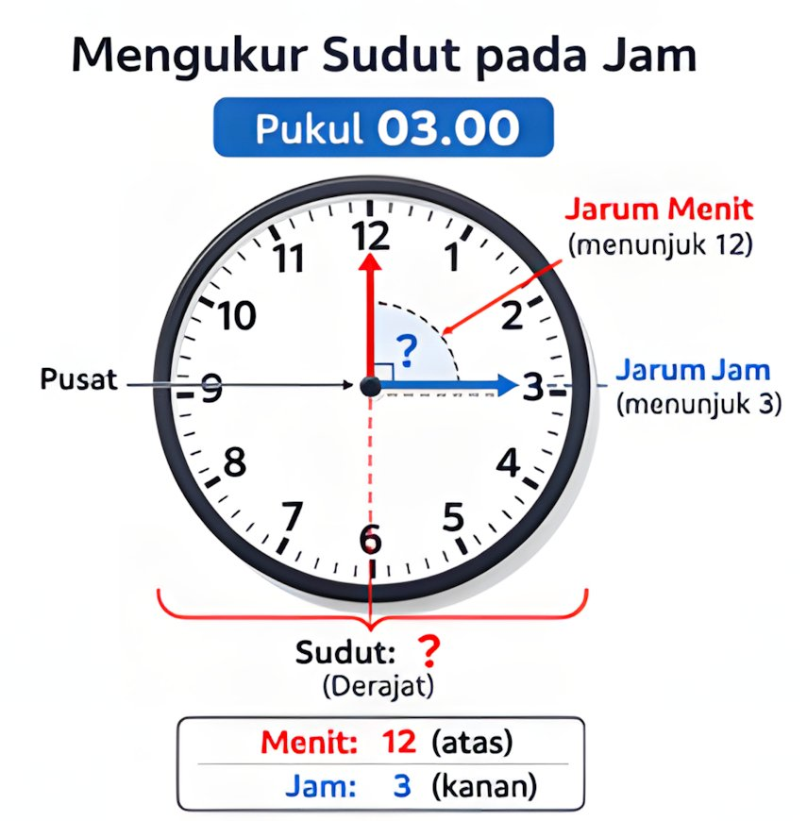  [Lihat gambar jam dinding di atas]  Jam dinding menunjukkan pukul 03.00.  Berapa besar sudut terkecil yang dibentuk jarum jam dan menit?  A. 45° B. 60°  C. 90° D. 120°
Digunakan untuk | Tanggal | Jumlah Siswa | Kompleksitas | Daya Pembeda | Proporsi Jawaban | Ket.
Ujian Sekolah | 8 Mei 2026 | — | L1 | — | A B C D  — — — —

KARTU SOAL PG KOMPLEKS ⚠ ERRATA
Sekolah : SD Muhammadiyah 01 Kukusan | Mata Pelajaran : Matematika
Fase/Kelas : C / VI (Enam) | Tahun Ajaran : 2025/2026
Kurikulum : Merdeka | Penyusun : Arif Azwar Anas, S.Pd.
Capaian Pembelajaran  Menghitung durasi waktu dari jadwal kegiatan.  Materi  Durasi Waktu  Indikator Soal  Disajikan jadwal kegiatan belajar. Siswa dapat memilih lebih dari satu kegiatan berdurasi > 1 jam. | Nomor  22  Kunci  A, C, D (errata) | Jadwal: Belajar 07.00–08.30; Olahraga 09.00–10.00;  Seni 10.30–11.45; Istirahat 12.00–13.00.  Pilih LEBIH DARI SATU yang durasinya > 1 jam!  A. Belajar (90 mnt)  B. Olahraga (60 mnt)  C. Seni (75 mnt)  D. Istirahat (60 mnt)
Digunakan untuk | Tanggal | Jumlah Siswa | Kompleksitas | Daya Pembeda | Proporsi Jawaban | Ket.
Ujian Sekolah | 8 Mei 2026 | — | L3 | — | A B C D  — — — — | ⚠

KARTU SOAL PG TUNGGAL
Sekolah : SD Muhammadiyah 01 Kukusan | Mata Pelajaran : Matematika
Fase/Kelas : C / VI (Enam) | Tahun Ajaran : 2025/2026
Kurikulum : Merdeka | Penyusun : Arif Azwar Anas, S.Pd.
Capaian Pembelajaran  Menentukan volume balok; konversi satuan volume ke liter.  Materi  Volume Balok  Indikator Soal  Disajikan bak mandi berbentuk balok. Siswa dapat menghitung volume air maksimal (dalam liter). | Nomor  23  Kunci  B | Bak mandi balok: panjang 120cm, lebar 80cm, tinggi 70cm.  Berapa liter volume air maksimal?  A. 576 liter B. 672 liter  C. 756 liter D. 840 liter
Digunakan untuk | Tanggal | Jumlah Siswa | Kompleksitas | Daya Pembeda | Proporsi Jawaban | Ket.
Ujian Sekolah | 8 Mei 2026 | — | L2 | — | A B C D  — — — —

KARTU SOAL PG TUNGGAL
Sekolah : SD Muhammadiyah 01 Kukusan | Mata Pelajaran : Matematika
Fase/Kelas : C / VI (Enam) | Tahun Ajaran : 2025/2026
Kurikulum : Merdeka | Penyusun : Arif Azwar Anas, S.Pd.
Capaian Pembelajaran  Mengkonstruksi dan mengurai bangun ruang; mengenali jaring-jaring.  Materi  Jaring-Jaring Kubus  Indikator Soal  Disajikan beberapa pola gabungan persegi. Siswa dapat menentukan jaring-jaring kubus yang valid. | Nomor  24  Kunci  A | 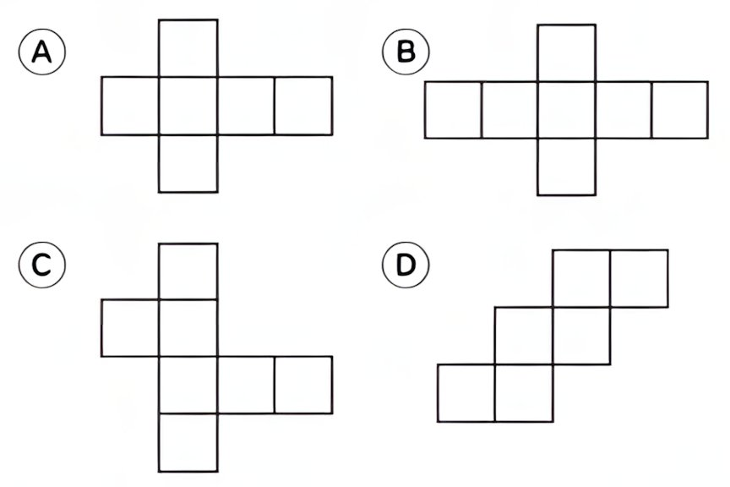  [Lihat gambar 4 pola jaring-jaring di atas]  Manakah yang merupakan jaring-jaring kubus yang valid?  A. Pola A B. Pola B  C. Pola C D. Pola D
Digunakan untuk | Tanggal | Jumlah Siswa | Kompleksitas | Daya Pembeda | Proporsi Jawaban | Ket.
Ujian Sekolah | 8 Mei 2026 | — | L1 | — | A B C D  — — — —

KARTU SOAL PG KOMPLEKS
Sekolah : SD Muhammadiyah 01 Kukusan | Mata Pelajaran : Matematika
Fase/Kelas : C / VI (Enam) | Tahun Ajaran : 2025/2026
Kurikulum : Merdeka | Penyusun : Arif Azwar Anas, S.Pd.
Capaian Pembelajaran  Mengenali visualisasi spasial bangun ruang (tampak depan, atas, samping).  Materi  Visualisasi Spasial  Indikator Soal  Disajikan gambar bangun ruang gabungan dari berbagai sudut pandang. Siswa dapat memilih tampak yang benar. | Nomor  25  Kunci  B, D | 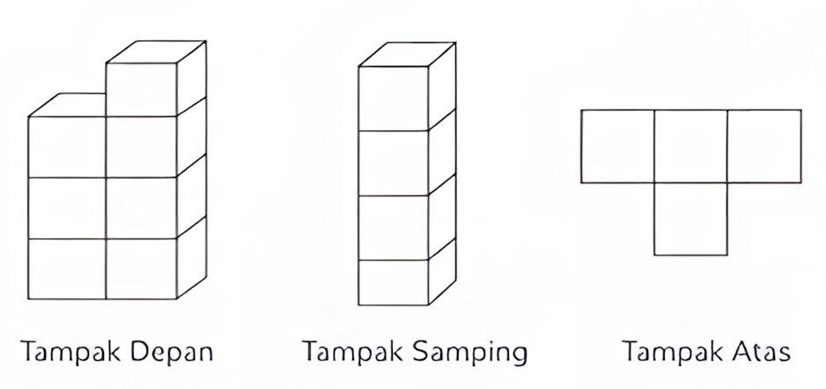  [Lihat gambar tampak bangun ruang di atas]  Pilih LEBIH DARI SATU yang menunjukkan tampak benar!  A. Tampak depan: 6 persegi  B. Tampak samping: 4 persegi  C. Tampak atas: 3 persegi  D. Tampak belakang = depan
Digunakan untuk | Tanggal | Jumlah Siswa | Kompleksitas | Daya Pembeda | Proporsi Jawaban | Ket.
Ujian Sekolah | 8 Mei 2026 | — | L3 | — | A B C D  — — — —

KARTU SOAL PG KATEGORI
Sekolah : SD Muhammadiyah 01 Kukusan | Mata Pelajaran : Matematika
Fase/Kelas : C / VI (Enam) | Tahun Ajaran : 2025/2026
Kurikulum : Merdeka | Penyusun : Arif Azwar Anas, S.Pd.
Capaian Pembelajaran  Membandingkan karakteristik bangun ruang; sisi, rusuk, titik sudut.  Materi  Karakteristik Bangun Ruang  Indikator Soal  Disajikan 3 pernyataan tentang kubus dan balok. Siswa dapat mengklasifikasikan sebagai Benar atau Salah. | Nomor  26  Kunci  1=Benar, 2=Benar, 3=Benar | Pernyataan tentang kubus dan balok:  1. Kubus memiliki 6 sisi yang sama besar  2. Balok memiliki 12 rusuk  3. Kubus memiliki 8 titik sudut  Klasifikasikan tiap pernyataan: Benar atau Salah!
Digunakan untuk | Tanggal | Jumlah Siswa | Kompleksitas | Daya Pembeda | Proporsi Jawaban | Ket.
Ujian Sekolah | 8 Mei 2026 | — | L1 | — | A B C D  — — — —

KARTU SOAL PG TUNGGAL
Sekolah : SD Muhammadiyah 01 Kukusan | Mata Pelajaran : Matematika
Fase/Kelas : C / VI (Enam) | Tahun Ajaran : 2025/2026
Kurikulum : Merdeka | Penyusun : Arif Azwar Anas, S.Pd.
Capaian Pembelajaran  Menentukan lokasi pada peta menggunakan sistem berpetak.  Materi  Koordinat Peta  Indikator Soal  Disajikan peta lingkungan sekolah dengan sistem koordinat. Siswa dapat menentukan koordinat lokasi tertentu. | Nomor  27  Kunci  A | 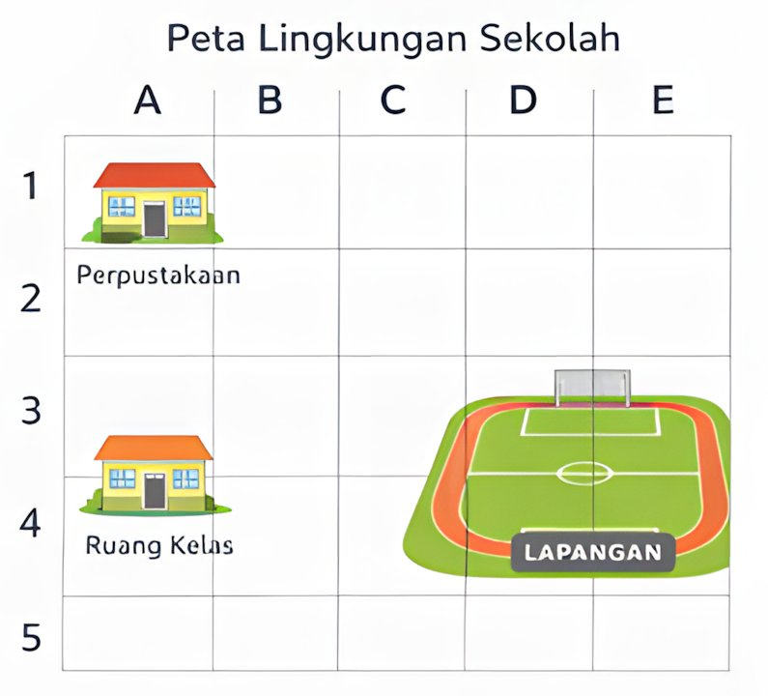  [Lihat gambar peta koordinat di atas]  Perpustakaan terletak pada koordinat …  A. (A, 1) B. (C, 2)  C. (D, 4) D. (A, 5)
Digunakan untuk | Tanggal | Jumlah Siswa | Kompleksitas | Daya Pembeda | Proporsi Jawaban | Ket.
Ujian Sekolah | 8 Mei 2026 | — | L2 | — | A B C D  — — — —

KARTU SOAL PG KOMPLEKS
Sekolah : SD Muhammadiyah 01 Kukusan | Mata Pelajaran : Matematika
Fase/Kelas : C / VI (Enam) | Tahun Ajaran : 2025/2026
Kurikulum : Merdeka | Penyusun : Arif Azwar Anas, S.Pd.
Capaian Pembelajaran  Membandingkan karakteristik bangun datar dan bangun ruang.  Materi  Perbandingan Bangun  Indikator Soal  Disajikan 3 gambar bangun. Siswa dapat memilih lebih dari satu bangun yang memiliki titik sudut. | Nomor  28  Kunci  A, B | 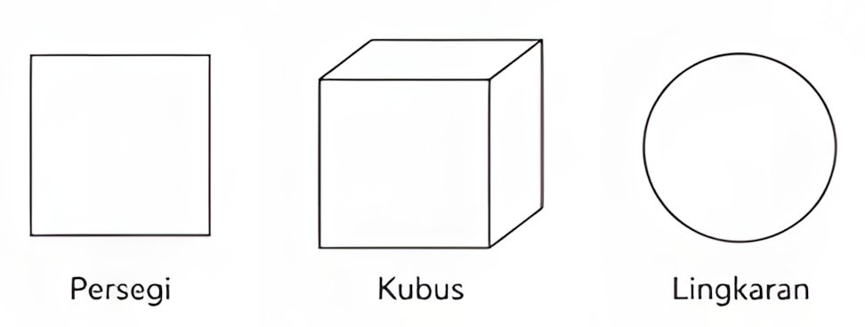  [Lihat gambar 3 bangun di atas: Persegi, Kubus, Lingkaran]  Pilih LEBIH DARI SATU yang memiliki titik sudut!  A. Persegi  B. Kubus  C. Lingkaran  D. Semua memiliki titik sudut
Digunakan untuk | Tanggal | Jumlah Siswa | Kompleksitas | Daya Pembeda | Proporsi Jawaban | Ket.
Ujian Sekolah | 8 Mei 2026 | — | L3 | — | A B C D  — — — —

KARTU SOAL PG TUNGGAL
Sekolah : SD Muhammadiyah 01 Kukusan | Mata Pelajaran : Matematika
Fase/Kelas : C / VI (Enam) | Tahun Ajaran : 2025/2026
Kurikulum : Merdeka | Penyusun : Arif Azwar Anas, S.Pd.
Capaian Pembelajaran  Membaca dan menganalisis data dalam diagram batang.  Materi  Membaca Diagram Batang  Indikator Soal  Disajikan diagram batang kehadiran siswa. Siswa dapat menentukan hari dengan kehadiran tertinggi. | Nomor  29  Kunci  C | 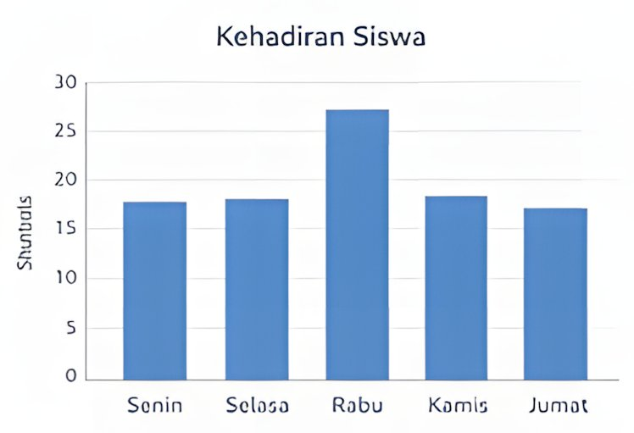  [Lihat diagram batang kehadiran siswa di atas]  Hari dengan jumlah kehadiran tertinggi adalah …  A. Senin B. Selasa  C. Rabu D. Kamis
Digunakan untuk | Tanggal | Jumlah Siswa | Kompleksitas | Daya Pembeda | Proporsi Jawaban | Ket.
Ujian Sekolah | 8 Mei 2026 | — | L1 | — | A B C D  — — — —

KARTU SOAL PG TUNGGAL
Sekolah : SD Muhammadiyah 01 Kukusan | Mata Pelajaran : Matematika
Fase/Kelas : C / VI (Enam) | Tahun Ajaran : 2025/2026
Kurikulum : Merdeka | Penyusun : Arif Azwar Anas, S.Pd.
Capaian Pembelajaran  Membandingkan dan menganalisis data dalam tabel.  Materi  Analisis Tabel Data  Indikator Soal  Disajikan tabel nilai ujian. Siswa dapat menghitung selisih nilai tertinggi dan terendah. | Nomor  30  Kunci  C | Data nilai: tertinggi=95, terendah=60, rata-rata=78.  Berapa selisih nilai tertinggi dan terendah?  A. 25 B. 30  C. 35 D. 40
Digunakan untuk | Tanggal | Jumlah Siswa | Kompleksitas | Daya Pembeda | Proporsi Jawaban | Ket.
Ujian Sekolah | 8 Mei 2026 | — | L3 | — | A B C D  — — — —

KARTU SOAL PG TUNGGAL
Sekolah : SD Muhammadiyah 01 Kukusan | Mata Pelajaran : Matematika
Fase/Kelas : C / VI (Enam) | Tahun Ajaran : 2025/2026
Kurikulum : Merdeka | Penyusun : Arif Azwar Anas, S.Pd.
Capaian Pembelajaran  Mengurutkan data; menentukan rata-rata (mean) data tunggal.  Materi  Rata-Rata (Mean)  Indikator Soal  Disajikan data tinggi badan 5 siswa. Siswa dapat menghitung rata-rata. | Nomor  31  Kunci  B | Tinggi badan 5 siswa (cm): 140, 145, 150, 155, 160.  Berapa rata-rata tinggi badan?  A. 148 cm B. 150 cm  C. 152 cm D. 155 cm
Digunakan untuk | Tanggal | Jumlah Siswa | Kompleksitas | Daya Pembeda | Proporsi Jawaban | Ket.
Ujian Sekolah | 8 Mei 2026 | — | L2 | — | A B C D  — — — —

KARTU SOAL PG KOMPLEKS
Sekolah : SD Muhammadiyah 01 Kukusan | Mata Pelajaran : Matematika
Fase/Kelas : C / VI (Enam) | Tahun Ajaran : 2025/2026
Kurikulum : Merdeka | Penyusun : Arif Azwar Anas, S.Pd.
Capaian Pembelajaran  Menganalisis data dalam grafik; menyimpulkan tren.  Materi  Interpretasi Tren Data  Indikator Soal  Disajikan grafik penjualan 4 bulan. Siswa dapat memilih lebih dari satu kesimpulan yang valid. | Nomor  32  Kunci  A, B | 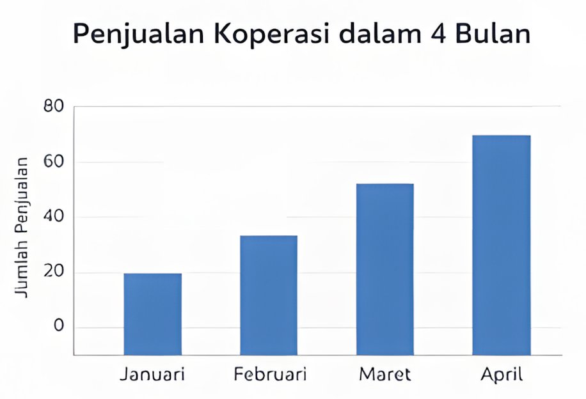  [Lihat grafik penjualan koperasi 4 bulan di atas (tren naik)]  Pilih LEBIH DARI SATU kesimpulan yang valid!  A. Penjualan April > Januari  B. Tren penjualan meningkat  C. Penjualan Feb < Mar  D. Penjualan tetap setiap bulan
Digunakan untuk | Tanggal | Jumlah Siswa | Kompleksitas | Daya Pembeda | Proporsi Jawaban | Ket.
Ujian Sekolah | 8 Mei 2026 | — | L3 | — | A B C D  — — — —

KARTU SOAL PG TUNGGAL
Sekolah : SD Muhammadiyah 01 Kukusan | Mata Pelajaran : Matematika
Fase/Kelas : C / VI (Enam) | Tahun Ajaran : 2025/2026
Kurikulum : Merdeka | Penyusun : Arif Azwar Anas, S.Pd.
Capaian Pembelajaran  Menentukan kejadian dengan kemungkinan lebih besar dalam percobaan acak.  Materi  Peluang Sederhana  Indikator Soal  Disajikan kantong kelereng beberapa warna. Siswa dapat menentukan yang paling mungkin terambil. | Nomor  33  Kunci  A | Kantong: 5 merah, 3 biru, 2 hijau.  Warna yang paling mungkin terambil adalah …  A. Merah B. Biru  C. Hijau D. Semua sama
Digunakan untuk | Tanggal | Jumlah Siswa | Kompleksitas | Daya Pembeda | Proporsi Jawaban | Ket.
Ujian Sekolah | 8 Mei 2026 | — | L3 | — | A B C D  — — — —

KARTU SOAL PG KATEGORI
Sekolah : SD Muhammadiyah 01 Kukusan | Mata Pelajaran : Matematika
Fase/Kelas : C / VI (Enam) | Tahun Ajaran : 2025/2026
Kurikulum : Merdeka | Penyusun : Arif Azwar Anas, S.Pd.
Capaian Pembelajaran  Menyajikan data dalam berbagai bentuk; memilih bentuk yang tepat.  Materi  Jenis Penyajian Data  Indikator Soal  Disajikan 3 bentuk penyajian. Siswa dapat mengklasifikasikan berdasarkan fungsi utamanya. | Nomor  34  Kunci  Semua → Membandingkan Jumlah | Tiga bentuk penyajian: Diagram Batang, Tabel, Piktogram.  Klasifikasikan tiap bentuk:  - Membandingkan Jumlah, atau  - Melihat Tren Waktu?
Digunakan untuk | Tanggal | Jumlah Siswa | Kompleksitas | Daya Pembeda | Proporsi Jawaban | Ket.
Ujian Sekolah | 8 Mei 2026 | — | L3 | — | A B C D  — — — —

KARTU SOAL PG KATEGORI
Sekolah : SD Muhammadiyah 01 Kukusan | Mata Pelajaran : Matematika
Fase/Kelas : C / VI (Enam) | Tahun Ajaran : 2025/2026
Kurikulum : Merdeka | Penyusun : Arif Azwar Anas, S.Pd.
Capaian Pembelajaran  Menentukan kemungkinan kejadian: pasti, mungkin, tidak mungkin.  Materi  Kemungkinan Kejadian  Indikator Soal  Disajikan 3 pernyataan kejadian. Siswa dapat mengklasifikasikan sebagai Pasti / Mungkin / Tidak Mungkin. | Nomor  35  Kunci  Matahari=Tidak Mungkin, Hujan=Mungkin, Manusia=Pasti | Tiga kejadian:  1. Matahari terbit dari barat  2. Hujan di musim kemarau  3. Manusia bernapas  Klasifikasikan tiap kejadian!
Digunakan untuk | Tanggal | Jumlah Siswa | Kompleksitas | Daya Pembeda | Proporsi Jawaban | Ket.
Ujian Sekolah | 8 Mei 2026 | — | L1 | — | A B C D  — — — —

